مديرية التربية لولاية سكيكدة  السنة الدراسية:2022-2023  دورة : ماي 2023 | الجمهورية الجزائرية الديمقراطية الشعبية  وزارة التربية الوطنية  الاختبار التجريبي في مادة العلوم الفيزيائية والتكنولوجيا | المتوسطة : 5 جويلية 1962 - صالح بوالشعور-  المستوى : رابعة متوسط  المدة : ساعة و نصف
الجزء الأول 12ن :
التمرين الأول 6ن:
بغرض الحصول على معدن النحاس الذي يستعمل في مجالات عديدة من حياتنا نجري تجربتين :
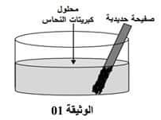
التجربة 1 : نضع صفيحة حديدية F_{e} في وعاء به محلول كبريتات النحاس ذي اللون الأزرق , بعد مدة زمنية يتآكل الجزء المغمور من الصفيحة و يغطى بطبقة حمراء و يتشكل محلول كبريتات الحديد الثنائي
كما يلاحظ اختفاء اللون الأزرق للمحلول و ظهور اللون الأخضر الفاتح .
1- عين الأفراد الكيميائية المسؤولة عن :
أ- اللون الأزرق ب- اللون الأخضر الفاتح ج- الطبقة الحمراء .
2- اكتب المعادلة الكيميائية المنمذجة للتفاعل الحادث بالصيغة الشاردية ثم بالصيغة الإحصائية .
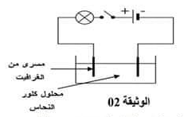
التجربة 2 : نجري عملية التحليل الكهربائي لمحلول كلور النحاس بوضعه في وعاء التحليل الكهربائي مسرياه من الغرافيت (الفحم)
3- صف ما يحدث في هذه التجربة .
4- اكتب المعادلة الكيميائية الحادثة بجوار كل مسرى .
5- اكتب المعادلة الكيميائية الإجمالية لهذا التحليل الكهربائي .

التمرين الثاني 6ن :
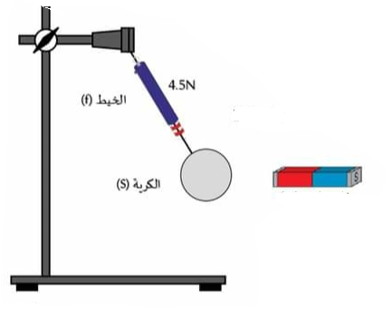
في حصة الأعمال المخبرية قامت مجموعة من التلاميذ بالتجربة الموضحة في الشكل المقابل , بعد تقريب قضيب من الإيبونيت مشحون من كرية sمن البوليستران مغلفة بالألمنيوم متعادلة كهربائيا معلقة بخيط إلى جهاز الربيعة , لاحظ التلاميذ أن الكرية أصبحت في حالة توازن علما أن كتلة الكرية m =400g ويعطى g= 10 N\Kg
1- ما هي طريقة تكهرب كل من الكرية وقضيب الإيبونيت ؟
2- صف ماذا يحدث للكرية عند تقريب قضيب الإيبونيت مع الشرح ؟
3- أذكر القوى المؤثرة على الكرية ؟ و احسب Pقيمة ثقل الكرية , ثم استنتج T قيمة توتر
( شد ) الخيط من الشكل ؟
4- مثل القوى المؤثرة على الكرية بسلم الرسم 1Cm 2N علما أن قوة تأثير الإيبونيت على الكرية هي 2N
5- برهن بيانيا أن الكرية في حالة توازن (محصلة قوتين ) .

في حصة

الجزء الثاني 8ن :
الوضعية الادماجية 8ن :
في إحدى ورشات البناء بينما كان أحد العمال يرفع حمولة sكتلتها m=40Kgبواسطة محرك كهربائي
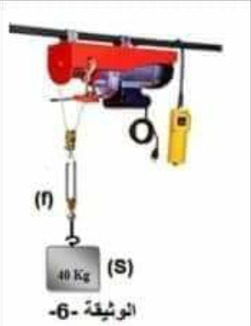
تعرض لصدمة كهربائية عند لمسه للهيكل المعدني للمحرك وتفاجأ العمال بانقطاع التيار الكهربائي عن الورشة
و بقيت الحمولة معلقة وفي حالة توازن كما توضحه الوثيقة .
يعطى ثابت الجاذبية : g= 10NKg
1- أحسب Pثقل الحمولة , ثم اذكر شرطا توازن الحمولة , ثم مثل القوى المؤثرة عليها باستعمال سلم الرسم : 1cm 200N
2- ساعد العمال على إيجاد الخلل في الورشة مع توضيح طريقة تصليحه وفق الجدول التالي :
المشكل | السبب | الحل
انقطاع التيار الكهربائي
الصدمة الكهربائية

3- أعد رسم مخطط الدارة مبينا عليه كل التعديلات و الإضافات من أجل تطبيق كل قواعد السلامة و الأمن الكهربائي .
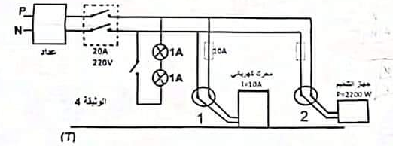

- فجأة انقطع الحبل فسقطت الحمولة في حوض مملوء بالماء فبقيت عالقة ( في حالة توازن) (الوثيقة 7)
4- فسر سبب بقاء الحمولة عالقة في الماء ثم استنتج شدة القوة التي يؤثر بها الماء على الحمولة F_{A} .
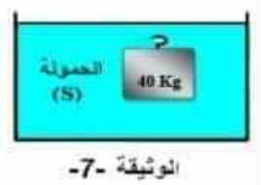

بالتوفيق للجميع

